INDICAÇÃO nº 880/2021

Súmula: Solicita providências do Executivo junto à Secretaria de Infraestrutura e Serviços Urbanos – Sr. Marcos de Oliveira Anjos, para que realizem a limpeza, manutenção dos aparelhos da academia ao ar livre e instalação de lixeiras na Praça do Povo, situada na Rua dos Sulamericanos Parque Suburbano, neste município.

INDICO à Mesa, na forma regimental vigente, que seja oficiado ao Excelentíssimo Igor Soares Prefeito Municipal, junto à Secretaria de Infraestrutura e Serviços Urbanos, para que realizem a limpeza, manutenção dos aparelhos da academia ao ar livre e instalação de lixeiras na Praça do Povo, situada na Rua dos Sulamericanos - Parque Suburbano, neste município.

JUSTIFICATIVA
Senhor Presidente,
Senhores Vereadores,
Senhoras Vereadoras.
Moradores do bairro solicitaram minha presença na Praça do Povo e visita ao local verifiquei que, a Praça necessita de serviços de zeladoria, o local está com o mato alto, aparelhos da academia quebrados ou danificados e necessita de instalação de lixeiras.
Devido à grande quantidade de moradores do bairro e dos bairros adjacentes que frequentam a Praça do Povo, realização destas benfeitorias se torna necessárias.
Sendo assim, peço a esta competente Secretaria que inclua o pedido no cronograma de obras.

Sem mais para o momento, renovo protestos da mais elevada estima e distinta consideração.

Sala das Sessões Bemvindo Moreira Nery, 11 de fevereiro de 2021.

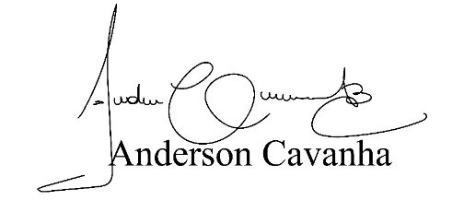
(Bruxão Cavanha – PL)
Vereador

